ESTUDO DAS BRIÓFITAS E PTERIDÓFITAS EM AULAS DE CIÊNCIAS: UM OLHAR PARA A CONTEXTUALIZAÇÃO

Marcelo Nunes Schneider¹, Fabiane de Andrade Leite²

¹ Universidade Federal da Fronteira Sul/Cerro Largo/RS, marcelonunes97@hotmail.com
² Universidade Federal da Fronteira Sul/Cerro Largo/RS, fabiane.leite@uffs.edu.br

RESUMO: Neste relato apresentam-se as ações realizadas em duas aulas em uma turma de sexto ano de uma escola pública no interior do município de Cerro Largo/RS. O trabalho corresponde a uma ação empreendida em um programa de iniciação à docência com foco na interdisciplinaridade. As atividades foram desenvolvidas no componente curricular de ciências, em que buscou-se proporcionar metodologias diversificadas sob a temática do reino plantae, mais especificamente sobre algas, Briófitas e Pteridófitas. O foco central do planejamento e da realização das aulas esteve em promover a contextualização no ensino. Por meio do uso de imagens nas explicações e da coleta de plantas nos arredores da escola identificamos que os alunos compreenderam os conceitos e as diferenças entre os tipos de planta o que evidencia a importância do processo de contextualização como princípio pedagógico no planejamento de ensino.

Palavras Chaves: Ensino de Ciências. Planejamento. Iniciação à docência.

1 INTRODUÇÃO

A educação tem sido alvo prioritário em discussões, uma vez que tem estado em constantes mudanças ao longo dos últimos anos, fato identificado por meio da implantação da Base Nacional Comum Curricular (BNCC) no início de 2017. O principal debate decorre da importância em garantir aos alunos, aprendizagens mais qualificadas e, com isso, promover ações que promovam a interdisciplinaridade e a contextualização na educação básica.

A contextualização é uma tarefa imprescindível para o conhecimento histórico. Com base em níveis variados de exigência, das operações mais simples às mais elaboradas, os alunos devem ser instigados a aprender a contextualizar. Saber localizar momentos e lugares específicos de um evento, de um discurso ou de um registro das atividades humanas é tarefa fundamental para evitar atribuição de sentidos e significados não condizentes com uma determinada época, grupo social ou território (BNCC, 2017, P. 351).

Nesse sentido, os programas de iniciação à docência têm contribuído para qualificar a realização de planejamentos com vistas ao processo de contextualização. De forma especial, esta tem sido uma das intenções do Programa Institucional de Bolsas de Iniciação à docência (PIBID) Interdisciplinar realizado na Universidade Federal da Fronteira Sul, Campus Cerro Largo/RS. As ações desenvolvidas no programa visam contribuir para a formação inicial e continuada de professores da área de Ciências da Natureza e suas Tecnologias (CNT).
Assim, partimos da compreensão que o ensino de ciências na educação básica precisa atender a perspectiva de um processo contextualizado, considerando as dificuldades e a falta de interesse dos alunos em aprender. Para Moreira (1998), a educação em ciências tem por objetivo fazer com que o aluno compartilhe significados no contexto escolar, ou seja, interpretar o mundo desde o ponto de vista das ciências, manejar alguns conceitos, leis e teorias científicas, abordar problemas raciocinando cientificamente, identificar aspectos históricos, epistemológicos, sociais e culturais desta área.
Com esse propósito, emerge a necessidade de diversificar métodos de ensino para superar o insucesso escolar, o que tem contribuído para qualificar o processo de aprendizagem em sala de aula.
A busca em promover, por meio dos planejamentos de aula, o princípio da contextualização converge com o que vem sendo apontado por autores. De acordo com Leite e Radetzke,

o professor precisa construir metodologias que tomem como ponto de partida as compreensões dos alunos acerca da temática e estimular a ele novas compreensões e novos significados que favoreçam a compreensão do mundo, tanto no âmbito social, político, natural ou econômico visualizando possibilidades de transformação desse mundo (2016, p. 6).

Assim, apresentamos neste relato as vivências compartilhadas em um programa de iniciação à docência PIBID Interdisciplinar, o qual participamos, em especial as reflexões realizadas em duas diversificadas aulas que trataram da temática algas, briófitas e Pteridófitas, sendo estas um dos diferentes grupos do reino plantae.

2 METODOLOGIA

As ações aqui apresentadas decorrem de um planejamento de ensino realizado em uma turma de sexto ano do ensino fundamental no componente curricular de ciências em uma escola rural. As escolas rurais são consideradas aquelas que se localizam em regiões afastadas da cidade em que a educação do campo tem sido a perspectiva curricular que norteia o trabalho docente.
O foco do planejamento foi trabalhar conhecimentos acerca das características de briófitas e pteridófitas. No processo do planejamento identificamos a necessidade de proporcionar a aproximação dos alunos com o meio em que estão inseridos a fim de identificar as compreensões que possuem para além dos conceitos biológicos que seriam trabalhados. Compreendemos que, sendo o contexto uma escola do interior, o trabalho pedagógico acerca da temática é favorecida, pois o contato direto dos alunos com amostras das plantas do reino plantae é permanente, dessa forma não só o ambiente, mas o conhecimento prévio dos alunos é rico e contribui para o desenvolvimento da aula.
Assim, com a colaboração da professora titular da turma, realizamos o planejamento que foi organizado em etapas distintas. Primeiro oportunizamos um momento de diálogo entre os alunos a fim de promover uma aproximação com a temática contextualizando os conceitos a serem trabalhados. Também organizamos uma apresentação aos alunos contendo informações específicas dos tipos de plantas, para essa etapa buscamos socializar o máximo de imagens nas aulas a fim de manter os alunos interessados. Reconhecemos que o uso de imagens em sala de aula contribui para que os alunos se aproximem da temática e contribuam com conhecimentos que já possuem acerca dos conceitos.
Na primeira aula abordamos o que são, como é a estrutura, reprodução, onde são encontradas e outras curiosidades dos tipos de plantas estudado. Para finalizar esse primeiro contato fomos ao laboratório de ciências da escola e oportunizamos aos alunos observar microscopicamente a estrutura de um musgo (IMAGEM 1). Como tarefa os alunos representaram o que observaram em seus cadernos.

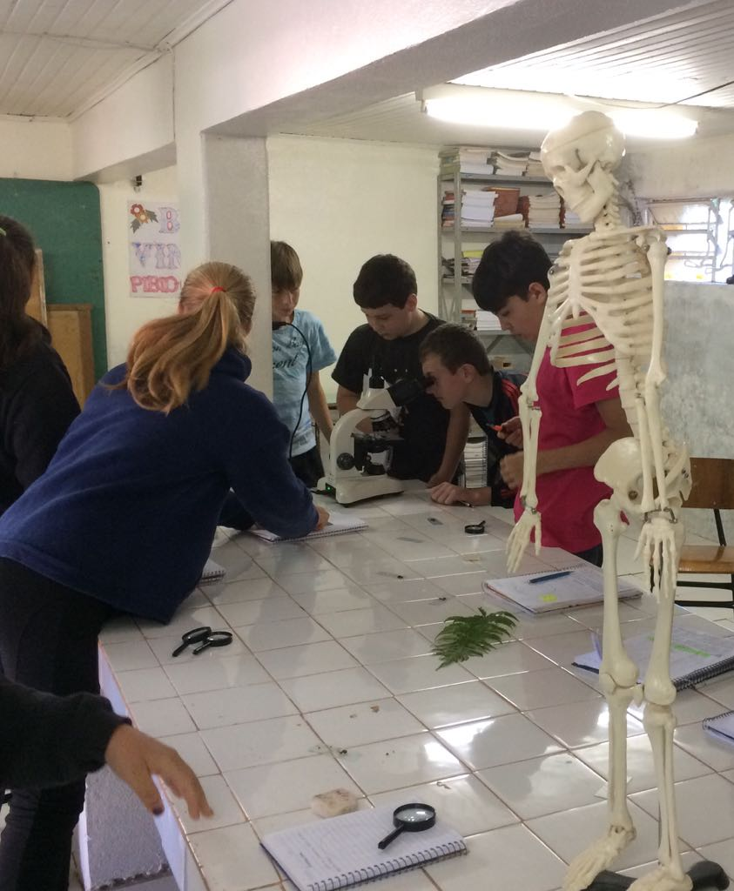
Imagem 1: Observação no microscópio. Fonte: Os autores.

No segundo momento, a aula foi iniciada com uma abordagem mais explicativa, sendo que o diálogo com os alunos foi permanente. Nessa etapa realizamos a montagem de um terrário, para isso, levamos os alunos para uma caminhada ao redor da escola a fim de identificar os tipos de plantas estudadas e fazer um momento de coleta de material para ser utilizado no terrário. Também foram utilizadas plantas que os alunos trouxeram de casa. Após comentarmos sobre a coleta e a escolha das amostras realizamos a construção do terrário (IMAGEM 2) com a participação dos alunos.

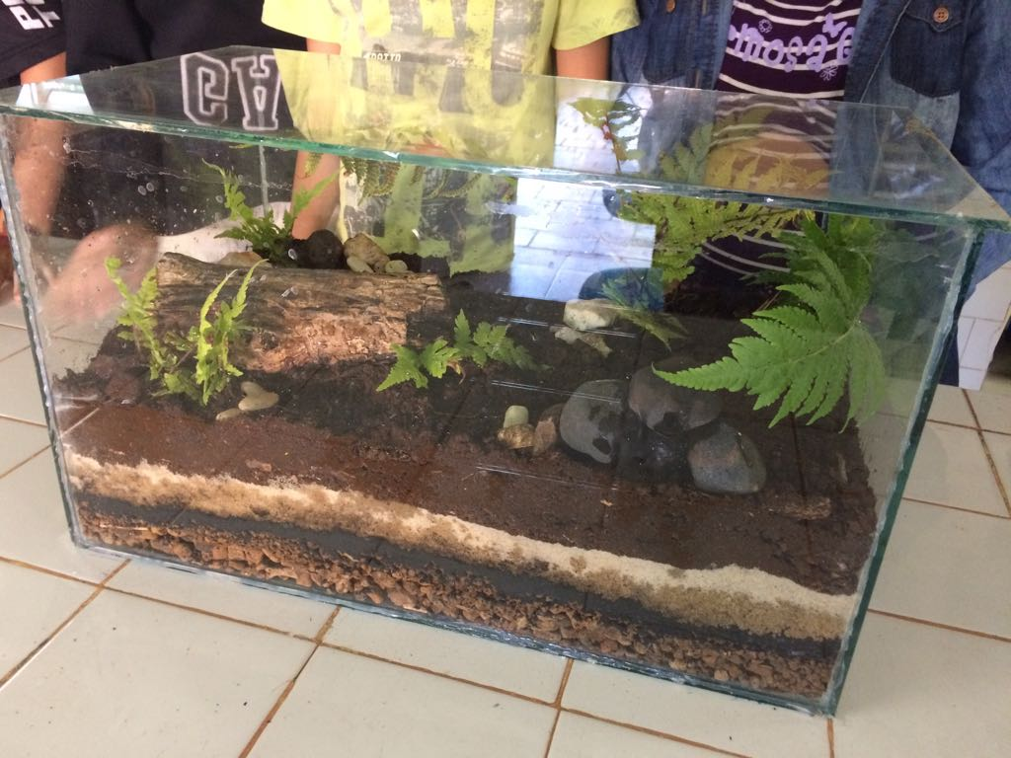
Imagem 2: Terrário construído com os alunos. Fonte: Os autores.

3 RESULTADOS E ANÁLISE

A realização das ações planejadas nas aulas foi muito significativa, tanto para nós professores em formação, como para os alunos. A contextualização dos conceitos acerca das briófitas e pteridófitas nas aulas de ciências contribui para identificarmos relações que os alunos estabelecem entre os conceitos trabalhados em sala de aula com suas observações diárias. O trabalho com assuntos relacionados ao meio ambiente em uma turma que vivencia diariamente o meio foi desafiador, pois se trata de uma escola rural, em que grande parte dos alunos são oriundos de comunidades do interior e apresentam conhecimentos ampliados acerca da preservação e ouros conhecimentos relacionados.
Percebemos que a questão do desenvolvimento de uma linguagem científica é o que realmente faria a diferença no processo, ou seja, contribuir para que os alunos compreendessem os nomes, características e demais conceitos da ciência sobre a temática das plantas. Ao tratarmos dos termos briófitas e pteridófitas, identificamos que os alunos tinham certa resistência por se tratar de nomes que não fazem parte do contexto em que vivenciam, porém de acordo com Chassot (2008, p. 78), “é função da escola valorizar também o saber popular, o saber local, próprio da comunidade onde a escola está inserida”.
No trabalho realizado em sala de aula identificamos que ao tratarmos dos conceitos de forma contextualizada, aproximando os alunos por meio do uso de imagens, os alunos demonstraram interesse e se mantinham atentos as explicações. Por exemplo, ao apresentarmos as características e demais aspectos de um musgo, que é uma briófita, ou até mesmo sobre samambaias, exemplo típico de pteridófitas, obtínhamos um intenso diálogo dos alunos.
Seguindo, identificamos a relevância de, ao trabalharmos esse tema, fazer uso de imagens que aproximam os alunos do tema. Na medida em que íamos aprofundando o assunto mantínhamos as imagens a fim de permitir aos alunos a visualização do que estava sendo tratado. Desse modo, identificamos a permanência do interesse dos alunos nas explicações, pois o mesmo identificava visualmente plantas que são comuns do seu convívio.
Preocupamo-nos também em dialogar sobre em que lugar/como encontramos aplicações das plantas estudadas, assim quando comentamos que algumas algas são utilizadas como fertilizantes ou até mesmo a retirada de substâncias das algas para uso a fim de dar consistência a cremes e sorvetes, percebemos maior interesse, por se tratar de curiosidades que os alunos não conheciam.
Ainda, pudemos perceber a importância de proporcionarmos a observação microscópica da estrutura do musgo, a qual os alunos encontraram dificuldades, pois como afirmado pelos alunos, que esperariam estar vendo imagens semelhantes as observadas anteriormente por meio de imagens dentro da sala de aula, necessitavam de auxilio quanto a representação da estrutura, dessa maneira tiveram a aproximação da representação estrutural (IMAGEM 3) da planta estudada.
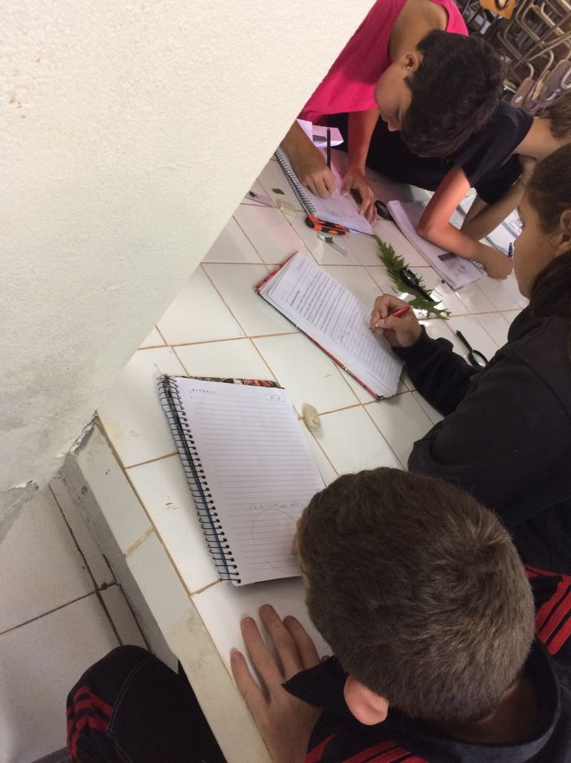
Imagem 3: Representação artística da observação microscópica. Fonte: Os autores.

Entretanto, garantir estudos sobre o ambiente onde vive o aluno é um recurso essencial à cidadania. Além disso, é importante que os alunos entrem em contato direto com o que estão estudando, de forma que o ensino dos ambientes não seja exclusivamente livresco (BRASIL, 1998, p 67). Partindo dessa afirmação, além de termos observado microscopicamente a estrutura de um musgo, buscamos no último momento, na construção do terrário, envolver o aluno na escolha das plantas, assim os estudantes trouxeram exemplos de briófitas e pteridófitas as quais plantamos no mesmo.
Portanto como propósito dessa escrita temos a contextualização do ensino de ciências, por meio da prática observatória, a coleta de dados e a representação por meio de imagens e desenhos adequadamente fundamentados e planejados, elementos auxiliares à ação pedagógica do professor. Assim, ao contextualizar temas do ensino de Ciências, como mediadores no processo de aprendizagem, temos nas práticas uma ferramenta pedagógica que pode levar a uma aprendizagem significativa.

4 CONCLUSÕES

A inserção nas escolas como bolsistas do PIBID nos revela o compromisso com a profissão docente, bem como a dedicação necessária ao se trabalhar com um coletivo, com isso buscamos na realização da prática reforçar a importância da relação da ciência com o cotidiano, auxiliando na construção do seu conhecimento. Assim a participação em programas juntamente com a universidade nos proporciona a realização de atividades na escola e a possibilidade de pensar a prática docente durante a licenciatura. Nossas vivências no programa de iniciação à docência têm proporcionado contribuições significativas para a nossa formação docente. Nas ações que realizamos temos identificado que o conhecimento em ciências que é trabalhado na escola, normalmente é desvinculado da realidade do aluno, fazendo com que o ensino não tenha significado para ele. Isso confirma a necessidade de que o ensino de ciências seja contextualizado e interdisciplinar.
A tarefa de buscarmos metodologias diversificadas que contemplem a contextualização para trabalharmos sobre botânica no ensino fundamental é desafiadora, uma vez que conhecermos sobre a estrutura e reprodução pode não ser tão animador aos estudantes. Com isso é de suprema importância conseguirmos despertarmos o interesse dos alunos, de maneira a inserir o tema ao aluno.
Assim, ao desenvolver essas aulas identificamos as possibilidades de trabalho quando o contexto em que os alunos estão inseridos é rico me conhecimento acerca do tema. Dessa forma, ao trabalharmos com alunos de uma escola do interior vimos a oportunidade de aproximarmos os temas com o ambiente, ou seja promover uma contextualização.
Identificamos ainda, que a observação microscópica juntamente com a representação por meio de desenhos, bem como o envolvimento dos alunos na coleta das plantas, possibilitou um maior aprendizado, além de contribuir na constituição de alunos mais críticos, expandindo assim a uma aula mais dialogada e interativa.

5 REFERÊNCIAS

BRASIL. Parâmetros curriculares Nacionais (PCNs). Ciências Naturais. Ensino Fundamental. Brasília: MEC/SEF, 1998.

BRASIL. Base Nacional Comum Curricular. Brasília: MEC/SEB. 2017.

CHASSOT, A. Saberes primevos fazendo-se saberes escolares. Sete escritos sobre educação e ciência. São Paulo: Cortez, 2008.

LEITE, F. A., RADETZKE, F. S. Contextualização no Processo de Ensinar Ciências da
Natureza: Reflexões de Professores. XVIII ENEQ, Florianópolis, 2016.

MOREIRA, Marco Antonio. Pesquisa básica em educação em ciências: uma visão pessoal. Porto Alegre: UFRGS, 2004.

